北海道介護事業所生産性向上推進事業
介護事業所向け研修会

介護ロボット・ICT 機器を効果的に活用し、介護事業所における業務改善の取り組みを図るための講習会を希望する介護施設において実施します。
【無料】
【研修内容例】
＜集合形式＞
•介護ロボット・ICT の展示、説明、試用体験
•伴走支援を実施した介護事業所等業務改善の取り組みを行っている事業所による事例紹介
（失敗事例の紹介を含む）
•関係助成制度の紹介
•生産性向上ガイドライン等による業務改善の取組事例の紹介及び業務改善に係る相談対応
※研修プログラム及び展示介護ロボットは、ご相談の上、決定します。

≪展示・体験の可能な介護ロボットの一部≫
●移乗支援（装着型／非装着型）
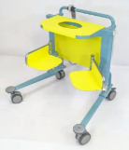 | 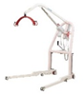 | 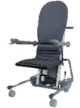 | 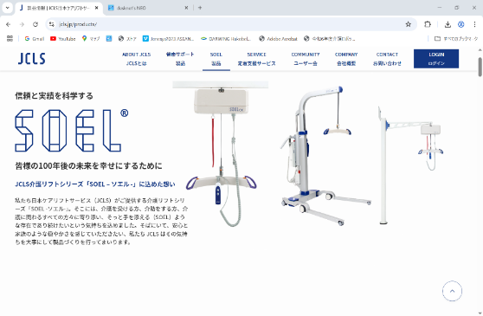 |  | 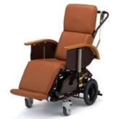
移乗ですⅡ | つるべーY6セット  Li-Pinkセーフティーロボ | 独立宣言ムーブ | SOEL MX | J-PAS fleairy | 電動昇降ﾌﾙﾘｸﾗｲﾆﾝｸﾞｷｬﾘｰ  FC-320
㈱あかね福祉 | ㈱モリトー | ㈱コムラ製作所 | ｱｯﾌﾟﾗｲﾄﾞ㈱ | ㈱ｼﾞｪｲﾃｸﾄ | ﾋﾟｼﾞｮﾝﾀﾋﾗ㈱
●見守り・コミュニケーション支援
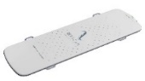  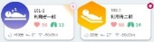 | 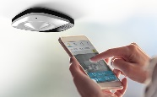 | 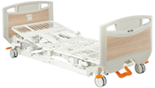 | 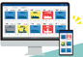   | 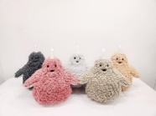 | 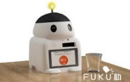
眠りSCAN＋CONNECT | HitomeQ | 離床ｾﾝｻｰ内蔵  ｱｽﾋﾟｰﾉ | eライブ | CoRoMoCo | FUKU助
ﾊﾟﾗﾏｳﾝﾄﾍﾞｯﾄﾞ㈱ | ｺﾆｶﾐﾉﾙﾀQOLｿﾘｭｰｼｮﾝｽﾞ ㈱ | ㈱プラッツ | ㈱ﾃｸﾉｽｼﾞｬﾊﾟﾝ | ㈱TPR | ㈱ﾒﾃﾞｨｶﾙｽｲｯﾁ
●見守り・コミュニケーション支援 ●食事・栄養管理支援
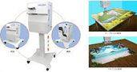 | 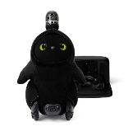 |  | 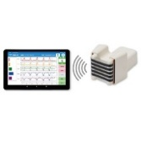
オミ・ビスタ3Re | LOVOT3.0 |  | 嚥下運動モニタB4S
ｱﾋﾞﾘﾃｨｰｽﾞｹｱﾈｯﾄ㈱ | GROOVEX㈱ |  | ﾊﾞﾝﾄﾞｰ科学㈱
●介護業務支援 ●入浴支援
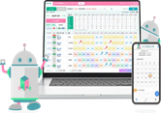 | 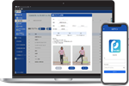 | 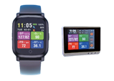 | 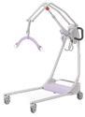 | 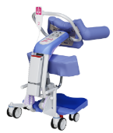 | 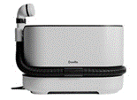
シンクロシフト | トレpro | Vital Voice | 入浴支援ﾘﾌﾄ  NL-600 | Ｈｕg L1WP | switle BODY
㈱ｻｲﾝｷｭｰﾌﾞ | ㈱トレリハ | ㈱ﾊﾞｲﾀﾙｳﾞｫｲｽ | ㈱いうら | ㈱FUJI | ㈱シリウス
※研修開催時、上記掲載ロボットがメンテナンス等の理由により展示できない場合あり
北海道介護事業所生産性向上推進事業
介護事業所向け研修会開催申込書

申込年月日 | 令和 年 月 日
法人名
施設名
連絡担当者名
連絡先電話番号 | （ ） －
連絡先ﾒｰﾙｱﾄﾞﾚｽ

研修会希望月日（集合の場合） | 第１希望 | 令和 年 月 日
 | 第２希望 | 令和 年 月 日
 | 第３希望 | 令和 年 月 日
研修会会場（予定）
参加対象（予定） | □ 法人・福祉施設役職員  □ 介護事業所等役職員  □ 介護福祉士  □ 社会福祉士  □ 医療関係者  □ ＰＴ・ＯＴ等専門職  □ 地域包括支援センター・居宅介護支援事業所職員  □ 社会福祉協議会役職員  □ その他（ ）
参加人数（予定人数） 名
希望する体験・展示機器 | □ 移乗支援機器 □ 移動支援機器  □ 排泄支援機器 □ 見守り支援機器  □ コミュニケーション □ 入浴支援  □ 介護業務支援（ICT）

その他（何かご質問等あればご記入ください。）

≪問合せ先≫
社会福祉法人 北海道社会福祉協議会
北海道介護現場業務改善総合相談センター
Tel011-241-3982／Fax011-280-3162
E-mail d-robot@dosyakyo.or.jp

